新教材《完全解读》九年级物理教学详案：15.5串、并联电路中电流的规律(人教版,word版,附检测反馈、课后习题、教学反思)
第5节 串、并联电路中电流的规律



1.学会正确将电流表接入串、并联电路中,并会画出相应的电路图.
2.会分析实验数据,能归纳总结出串、并联电路各自电流的规律.

1.在探究过程中,亲历科学探究的环节,体验科学研究的方法.
2.学习用实验的方法探究串并联电路中电流规律,通过实验培养学生的观察能力和科学探究能力.

1.通过探究实验,使学生体验探究过程,激发学生主动学习的兴趣.
2.在实验中培养实事求是,尊重自然规律的科学态度,体会交流合作的重要性,获得共享成果的喜悦.

【重点】 学生能自主设计方案,并且在正确连接电路和使用电流表的基础上进行实验.
【难点】 激发学生主动学习的兴趣.

【教师准备】 电流表3个、开关若干、实物展示台、多媒体课件、视频等.
【学生准备】 电池组1个、小灯泡多个(2.5 V灯泡2个,3.8 V灯泡2个)、导线等.


导入一:问题导入
【提出问题】 同学们看黑板上的电路,从前面学过的知识知道,这是两个小灯泡组成的串联电路,电路中各点的电流之间有什么关系?
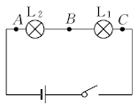
【猜想或假设】 大家现在先来猜想一下各点的电流之间有什么关系?有多少种可能?
猜想1:电流可能从正极到负极由大变小.电流每经过一个小灯泡,就消耗一部分,回到负极时最小.
猜想2:小灯泡如果型号相同,电路中各点电流就相同.小灯泡如果型号不同,电路中各点电流就不同.比如大灯泡较亮,它需要的电流较大;小灯泡较暗,需要的电流较小,电流大小与用电器有关.
猜想3:靠近电源正负极的地方电流应该大些.电流大小与用电器处在电路中的哪个位置有关.
猜想4:导线粗的地方电流大;导线细的地方电流小.像粗水管中的水流大,细水管中水流小一样.
[过渡语] 电路中的电流到底是怎么样的呢?下面我们通过实验来探究串、并联电路中电流的规律.
导入二:情境导入
类比分析:导体中流过的电流类似于水管中流过的水流,水的流动形成了水流,电荷的定向移动形成了电流.
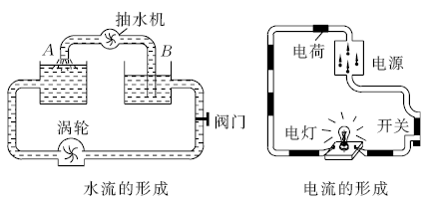
问题:电流既看不见也摸不着,怎样才能知道它的大小呢?
回答:人们发现,电流通过导体时会产生各种效应,我们可以根据产生的效应的大小来判断电流的大小.例如电流通过灯泡时,灯丝变热发光,这是电流的热效应.同一个灯泡发光越暗,表明通过灯泡的电流越小;灯泡发光越亮,表明通过灯泡的电流越大.
问题:把任意两个灯泡连接到电路中,请问两小灯泡的连接方式有几种?
回答:有两种,串联和并联.
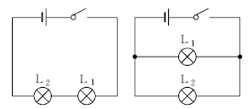
【提出问题】 大家猜想一下,在串联电路中,通过灯泡L₁和L₂的电流之间有什么样的关系呢?在并联电路中干路电流和各支路电流之间又有什么关系呢?
[过渡语] 学习完本节知识,你的疑问就会迎刃而解.

一、串联电路中的电流规律
思路一
【提出问题】 串联电路中各点的电流有什么关系?
【猜想或假设】
利用身边现有的器材,连接成一个串联电路.观察灯泡的亮暗,并猜想串联电路中的电流规律是怎样的.以下是几种猜想:
小组1:我们猜想串联电路电流处处相等.因为我们的串联电路中只有一条回路.
小组2:我们猜想串联电路中电流从正极出发越来越小.因为电流通过用电器要消耗能量.
小组3:我们猜想串联电路电流从负极往正极越来越小.因为我们的灯泡靠近负极的比较亮.
小组4:我们猜想串联电路电流靠近电源两极比较大,中间比较小.因为我们的两个灯泡一开始靠近负极的比较亮,把它们互换位置后,靠近正极的又比较亮.
【设计实验】
1.实验器材:干电池两节、小灯泡(2.5 V灯泡2个,3.8 V灯泡2个)、开关一个、电流表一个、导线若干等.
2.实验原理:实验电路图如下.图中A,B,C三点分别在L₁左侧、L₁和L₂之间、L₂右侧,分别测出A,B,C三点的电流,比较电流大小关系,就可以找出串联电路中各处电流的关系.
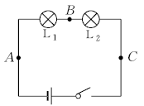
3.实验步骤:
(1)根据电路图连接电路,测出A点的电流并记录在表格中.
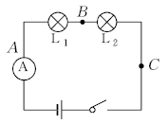
(2)根据电路图连接电路,测出B点的电流并记录在表格中.
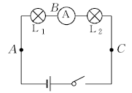
(3)根据电路图连接电路,测出C点的电流并记录在表格中.
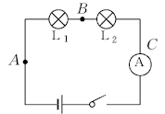
(4)换用不同规格的小灯泡重复测量,并把数据记录下来.
电流  实验次数 | I_{A}/A | I_{B}/A | I_{C}/A
第1次
第2次
第3次
【分析论证】 测量结果说明了什么?得出了什么结论?
实验结论:三处电流相等.说明串联电路各处电流相等.
【评估】 实验操作中你出现了什么失误或问题?你是怎么解决的?有哪些值得总结的经验?
【知识拓展】 电流表正确使用要注意以下几点:
“两要”:电流表要与被测用电器串联;电流要“+”入“-”出.
“两不要”:被测电流不要超过电流表量程;不要把电流表直接连到电源的两极上.
“两看清”:看清电流表所用量程;看清每一小格所表示的电流值.
[过渡语] 通过实验我们已经知道了串联电路的电流规律,那么并联电路的电流特点是怎么样的呢?
思路二
一、猜想与分类
同学们结合上次组装串联电路的实验现象,分组讨论,然后提出自己的猜想并给出恰当的理由:
小组1:因为我们串联在电路中的灯泡一样亮,所以我们猜想串联电路电流处处相等.
小组2:我们猜想串联电路中电流从正极出发越来越小.因为在电源的外部电流的方向是从电源的正极出发,流经用电器,回到电源的负极.
小组3:我们猜想串联电路电流从负极往正极越来越小.因为我们的灯泡靠近负极的比较亮.
小组4:我们猜想串联电路电流靠近电源两极比较大,中间比较小.因为我们的两个灯泡一开始靠近负极的比较亮,把它们互换位置后,靠近正极的又比较亮.
小组5:我们猜想串联电路电流从正极到负极越来越小.因为我们的灯泡靠近正极的比较亮.
小组6:我们猜想串联电路中电流从正极出发越来越小.电流每经过一个小灯泡就消耗了一部分电能,回到负极时就小了.
小组7:我们猜想串联电路电流从负极往正极越来越小.因为在电路中,虽然在电源的外部,电流的方向是从电源的正极出发,流经用电器,再回到负极,但是在电路中真正流动的是自由电子啊!我们知道河中水流在流动时,逐渐减小,电流的流动类似于水流的流动,所以猜想串联电路电流从负极往正极越来越小.
师:同学们提出这么多的猜想,猜想的理由也是各不相同,为了找到串联电路中电流的规律,下面我们对这些猜想进行分类,你认为应该如何分类?
生:这些猜想大致可以分为两大类:电流相等和不相等,认为电流不相等的也可以分为三大类:靠近正极的电流大,靠近负极的电流大和靠近两极的电流大.
串联电路中电流关系分类:
串联电路中电流关系
相等 | 小组1
不相等 | 正极大:小组2、小组5、小组6
不相等 | 负极大:小组3、小组7
不相等 | 靠近两极大:小组4
[过渡语] 那么在这么多猜想中,到底哪种或者哪些猜想才是正确的呢?下面我们通过探究活动来寻找答案.
二、设计方案、交流合作
前面大家有了猜想,下面讨论一下应该如何设计实验才能证实我们的猜想,各小组给出自己的设计方案.
方案一:测2个点的电流:
1.电源正极和灯泡L₁之间的电流;
2.电源负极和灯泡L₂之间的电流.
方案二:测3个点的电流:
1.电源正极和灯泡L₁之间的电流;
2.灯泡L₁和灯泡L₂之间的电流;
3.灯泡L₂和电源负极之间的电流.
师:方案一和方案二设计略有不同,方案一测量2个点的电流,方案二测量3个点的电流,那么哪个小组的方案更好呢?
生:方案二更好些.
师:给出你的理由?
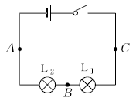
生:如果A,B,C三点电流相等,那么小组1猜想正确;如果C点电流大于B点电流,B点电流又大于A点电流,那么小组2,小组5,小组6猜想正确;如果反过来,A点电流大于B点电流,B点电流又大于C点电流,那么小组3,小组7猜想正确;如果A点电流和C点电流都比B点电流大,那么小组4猜想正确.
师:其他小组的同学是否还有其他的设计方案,是否还有补充?
生:补充方案1:还应变换两个灯泡的位置,因为如果A点电流大于B点电流,B点电流又大于C点电流,则小组3,小组7猜想正确.可是如果变换两个灯泡的位置后,情况改变了,那么结论就不可靠了.
师:也就是说,这个实验不但应该多做几次,还应该变换两个灯泡的位置后,重复实验.这样才能提高实验的准确性.
生:补充方案2:还应更换两个不同规格的灯泡重复刚才的实验,或者在电路中多接入几个小灯泡进行实验,这样实验更具有代表性.
最终方案:使用电压不同的电源,粗细不同的导线,使用多个灯泡进行实验,测量A,B,C三点的电流.
三、分组实验,收集数据
下面请同学们按照我们刚才提供的思路,探究串联电路电流规律.实验时要注意正确使用电流表,把实验结果如实记录下来,填写在下面的实验记录表格中,并把实验中遇到的问题也记下来.
串联电路测得的电流数据:
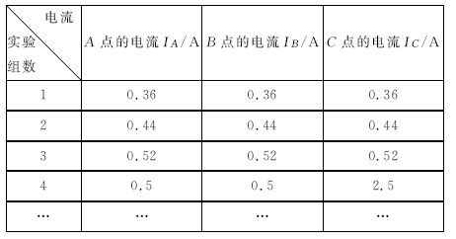
【分析实验数据】
小组1:我们组测得A,B,C三点的电流值相同.
小组2:我们组也观察到A,B,C三点的电流值相同.
小组3:我们猜想电流靠近电源负极比较大,但结果A,B,C三点一样大.
小组4:我们猜想电流靠近两极比较大,但结果A,B两点电流值都小于C点电流值.
……
师:同学们无论如何猜想,不管如何设计实验最终都达到了我们的目的,现在我们来分析一下第1组、第2组、第3组和第4组数据,你们发现了什么规律?
生:串联电路中各点的电流都相等.
师:但是第4组数据,前两个数据相等,第三个数据和前两个数据不同,并不支持各点的电流都相等啊!那么第4组数据又有什么问题呢?
生:可能是电流表量程看错了.因为电流表0~0.6 A量程指针指在0.5 A处,和0~3 A量程指针指在2.5 A的位置相同,所以第三个数据应该为0.5 A.
【归纳总结】 如果我们换用不同的灯泡或者其他的用电器进行相同的实验,或者增加用电器的个数并把它们串联起来,多测几个点的电流,进行更多的实验,我们会发现各点的电流都相等.所以我们认为:串联电路中电流处处相等.
二、并联电路中的电流规律
【提出问题】 并联电路中干路电流与各支路电流有什么关系?
【猜想或假设】 你认为并联电路中各点电流可能有怎样的关系?你的猜想是什么?
小组1:猜想并联电路中干路电流大于支路电流.因为电流从干路出发分成两条支路.
小组2:猜想并联电路中干路电流是支路电流的二倍.因为电流从干路出发分成两条支路.
小组3:猜想并联电路中干路电流是支路电流之和.因为从干路出发的电流虽然分成两条支路,但不一定平均分配电流.
小组4:猜想并联电路中干路电流可能是支路电流的二倍也可能是支路电流之和.因为实验中选择的两只小灯泡规格可能一样也可能不一样.
【设计实验】
1.实验器材:干电池两节、小灯泡(2.5 V灯泡2个,3.8 V灯泡2个)、开关一个、电流表一个、导线若干等.
2.实验原理:实验电路图如下.图中A,B,C三点分别在L₁支路、L₂支路、电路干路上,分别测出A,B,C三点的电流,比较大小关系,就可以找出并联电路中各处电流的关系.
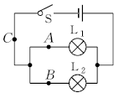
3.实验步骤:
(1)根据电路图连接电路,测出A点的电流并记录在表格中.
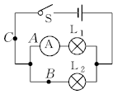
(2)根据电路图连接电路,测出B点的电流并记录在表格中.
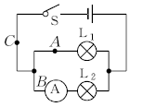
(3)根据电路图连接电路,测出C点的电流并记录在表格中.
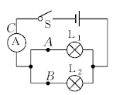
(4)换用不同规格的小灯泡重复测量,并把数据记录下来.
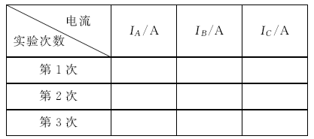
【分析论证】 测量结果说明了什么?得出了什么结论?
实验结论:C点电流等于A点和B点电流之和.说明并联电路干路电流等于各支路电流之和.
【评估】 实验操作中你出现了什么失误或问题?你是怎么解决的?有哪些值得总结的经验?
【交流】 大家还存在什么疑问和还想知道的问题呢? .
【知识拓展】 电流表测电流注意事项:
1.连接时,先把各仪器按电路图上位置排列好.串联电路:根据“电流流向法”;并联电路:“先支路、后干路、再电源”.连线过程中,开关应保持断开.
2.连线完毕,应按照电路中电流流向检查线路是否接错;是否会出现短路;电流表正、负接线柱是否接反;各接线柱是否旋紧.检查、纠正完毕,才能闭合开关.
3.在不能预先估计电流大小的情况下,可用导线试触电流表的最大量程接线柱,如果指针的示数较小,在小量程范围内,再换较小量程连接.

1.串联电路中电流的规律:串联电路中各处电流相等.
2.并联电路中干路和支路之间的电流关系:在并联电路中,干路的电流等于各支路电流之和.

1.如图所示,在探究串联电路中的电流规律时,小华同学用电流表测出a,b,c三处的电流分别为I_{a}=0.2 A,I_{b}=0.2 A,I_{c}=0.2 A,在表格中记录数据后,下一步应该做的是 ( )
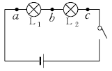
A.整理器材,结束实验
B.分析数据,得出结论
C.换用不同规格的小灯泡,再测出几组电流值
D.换用电流表的另一量程,再测出一组电流值
解析:只进行一次实验,只根据一次实验数据就得出结论,结论不具有普遍性,为得出普遍结论,做完一次实验得出数据后,应该依次换用不同规格的实验器材,进行多次实验,测出多组实验数据,然后分析数据得出结论,使实验结论具有普遍性.故选C.
2.如图所示电路,闭合开关后,比较a,b,c,d四处电流的大小,其中不正确的是 ( )
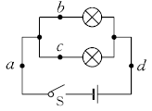
A.I_{a}=I_{d}
B.I_{a}>I_{d}
C.I_{a}>I_{b}
D.I_{d}>I_{c}
解析:由并联电路中电流特点可知,干路中的电流等于各支路电流之和,故A,C,D正确,B错误.故选B.
3.如图是长度相同,横截面积为2倍关系的同种导线连在一起,流过AB的电流为I_{AB},流过BC的电流为I_{BC},则I_{AB}与I_{BC}的关系为I_{AB} I_{BC}.
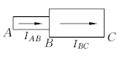
解析:两段导体串联,通过两导体的电流相等,即I_{AB}=I_{BC}.
【答案】 =
4.如图所示,电流表A₁的示数为1.6 A,电流表A₂的示数为0.9 A,则L₁中的电流是 A,L₂中的电流是 A.
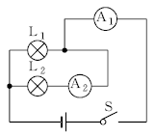
解析:由图可得,两灯并联,电流表A₁测干路电流,电流表A₂测L₂的电流,由于电流表A₁的示数为1.6 A,电流表A₂的示数为0.9 A,故通过L₁的电流是:1.6 A-0.9 A=0.7 A,电流表A₂测L₂的电流,因此L₂中的电流是0.9 A.
【答案】 0.7 0.9

1.串联电路:电流处处相等.
2.并联电路:干路电流等于各支路电流之和.

一、教材作业
【必做题】
教材第51页动手动脑学物理的1,2,3题
【选做题】
教材第52页动手动脑学物理的4题
二、课后作业
【基础巩固】
1.将灯L₁,L₂串联在某电路中,发现灯L₂比灯L₁亮很多,下列说法正确的是 ( )
A.通过L₂的电流比L₁大
B.通过L₂的电流比L₁小
C.通过两灯的电流一样大
D.无法比较通过两灯的电流大小
2.如图电路,关于电路中电流关系表达正确的是 ( )
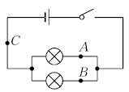
A.I_{A}=I_{B}=I_{C} B.I_{A}=I_{B}+I_{C}
C.I_{A}+I_{B}=I_{C} D.I_{B}=I_{A}+I_{C}
3.如图所示是一种LED手电筒,它用两节干电池做电源,由5个LED并联组成,每个LED的额定电流为15 mA,则这种LED手电筒正常工作时的总电流为 mA.
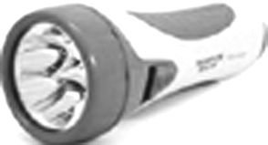
4.“红灯停,绿灯行,黄灯也要等一等,交通安全要注意”.路口的这些交通指示灯是 的(填“串联”或“并联”).有时红灯快结束时黄灯也同时亮了,此时电路中的总电流 (填“变大”“不变”或“变小”).

【能力提升】
5.小红和小丽用电流表测量电路中的电流,小红接入电路中的是0~0.6 A量程,而小丽却按照0~3 A量程读得测量电流值为2.4 A,则实际测得的电流应该是 ( )
A.1.2 A B.4.8 A
C.0.12 A D.0.48 A
6.如图所示,当开关闭合后,电流表A₁和A₂的示数与开关闭合前相比较,下列说法中正确的是 ( )
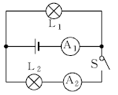
A.A₁不变,A₂增大
B.A₁和A₂的示数都增大
C.A₁和A₂的示数都减小
D.A₁减小,A₂增大
7.如图所示的电路,当只闭合S₁时,L₁ 、L₂ (均填“发光”或“不发光”),当S₁,S₂都闭合时,A₁的示数为1.2 A,A₂的示数为0.5 A,则通过灯泡L₂的电流为 A.
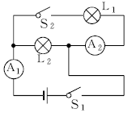
【拓展探究】
8.小明同学家中有一台电视机、一台洗衣机、四盏相同的照明电灯、一台电脑,它们工作时的电流分别为300 mA、1 A、200 mA(每盏照明灯)、500 mA,则它们同时工作时,干路电流是多少?如果干路中的电流不允许超过3 A,问这些用电器能否同时使用?
【答案与解析】
1.C[解析:因为串联电路中各处电流相等,所以通过两灯泡的电流相等,与灯泡的亮暗没有关系,故C正确,A,B,D错误.故选C.]
2.C[解析:根据图示可知两灯泡并联,C点电流为干路电流,A,B两点电流为支路电流,因此C点电流等于A,B两点电流之和.故选C.]
3.75[解析:5个LED并联,正常工作时的总电流为:I=5I_{A}=5×15 mA=75 mA.]
4.并联 变大[解析:根据交通指示灯工作时的常识可知,红灯亮时,黄灯不亮,绿灯不亮,它们是相互不影响工作的,是并联.因为指示灯是并联的,红灯快结束时黄灯同时亮了,相当于又增加了一条支路,干路电流会变大.]
5.D[解析:电流表使用“0~0.6 A”的量程时,按照“0~3 A”的量程读成了2.4 A,正确读数应为=0.48 A.故选D.]
6.B[解析:开关闭合前,电路中只有L₁,电流表A₁测量通过L₁中的电流,A₂的示数为0;当开关闭合时两灯并联,电流表A₁测量干路电流,A₂测量通过支路L₂中的电流,并联电路互不影响,I=I₁+I₂,A₁示数变大,A₂示数变大.故选B.]
7.不发光 发光 0.7[解析:当只闭合S₁时,电路为L₂的基本电路,因此L₁不发光,L₂发光;因为并联电路中,干路电流等于各支路电流之和,所以通过灯泡L₂的电流:I₂=1.2 A-0.5 A=0.7 A.]
8.它们同时工作时,干路电流等于2.6 A;能同时使用.[解析:家用电器都是并联的,并联电路中干路电流等于各支路电流之和,如果它们同时工作,则干路中的总电流:I=0.3 A+1 A+0.2 A×4+0.5 A=2.6 A,因为2.6 A<3 A,所以这些用电器能同时使用.]

在实验操作过程中,要求学生接好电路后,在闭合开关前,要对照电路图认真检查;闭合开关后,如果出现故障,应立即切断电源,然后从电源的一个极出发,逐段检查原因.在实验过程中,既要强调独立思考,又要强调分工协作,培养学生的合作精神,不能出现一个同学忙活,其他同学旁观的现象.给每个学生以同样的参与机会,增强学生学习物理的兴趣和信心,让每个学生的能力和素质都得到提高.
学生在操作过程中还存在一些不足之处:
1.部分学生操作没能按要求去操作,导致电路接触不良,影响了实验效果.
2.部分学生连接好电路后,急于观察实验现象,没有进行必要的检查,就闭合了开关,导致有短路现象的发生.
3.部分同学,尤其是女同学,胆子小,不敢动手操作,出现故障后只会等待老师救援,不能主动想办法排除故障,其实有的故障很简单,比如灯泡接触不良引起的电路不通,只要用手按一下灯泡就能解决问题.

动手动脑学物理(教材第51页)
1.0.3 A;0.3 A.[提示:灯泡L₁和L₂串联在电路中,串联电路电流处处相等,故两个电流表的示数相同.]
2.实物连接图如图所示,通过L₁的电流为0.3 A,通过L₂的电流为0.2 A.
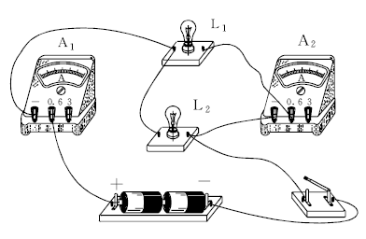
3.如图所示.
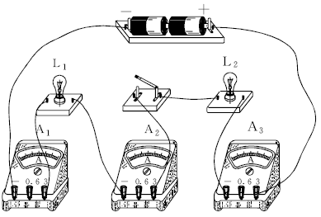
4.如图所示.
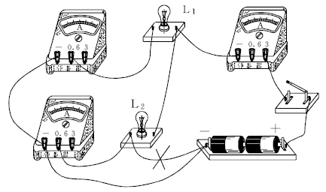

1.设计电路顺口溜:
设计先画电路图,开关位置是关键.
开关控谁跟谁串,通常闭合电灯亮.
所有电器都控制,开关一定在干路.
任一开关闭合后,铃响铃定在干路.
2.使用节点法识别串并联电路:
节点法:就是在识别电路的过程中,不论导线有多长,只要其间没有电源、用电器等,导线两端点均可以看成同一个点,从而找出各用电器两端的公共点.以甲图为例,具体方法是:先把图中各接点处用字母表示出来.由“节点法”可知,导线的a端和c端可以看成一个点,导线的b端和d端可以看成一个点,这样L₁,L₂和L₃的一端重合为一个点,另一端重合为另一个点,由此可知,该电路有三条支路,因此这个电路是三盏电灯的并联电路,等效电路如乙图所示.
